# 前言

图酷APP是一个集合滤镜、风格转化、贴纸文字、社交、图库于一体的图像风格转化系统，以文艺青年、嘻哈青年以及热爱美图喜欢炫酷的青年为主要用户群体，致力于打造一个优质图片分享交流的系统平台。

# 创意描述

1. **功能**

本系统紧扣风格转化主题进行设计开发，在完成基础要求开发之后，对系统进行了功能丰富及扩展，拓展了社交功能和风格转化功能。

1. **实践**

目前的风格转化素材大都以名人名画为主，早已没有了很强烈的新鲜感，为了将年轻用户更好的留驻与平台，就需要源源不断的有趣的风格素材，因此该系统计划与中国美术学院学生进行合作，收纳优秀学生作品作为风格图，并开辟专栏，既能保障了素材的独一无二性，又能为学生艺术作品进行宣传，互利共赢，让用户的选择更具有多样性。

# 功能简介

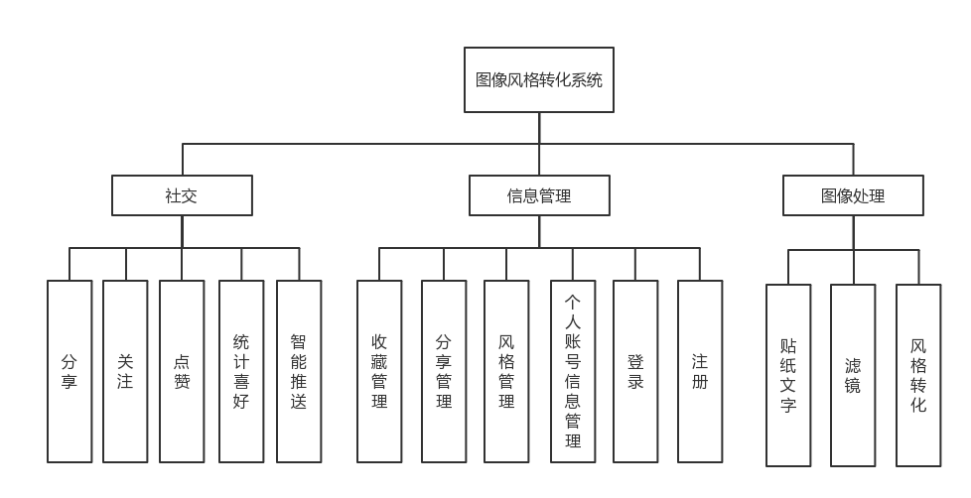

图1 功能模块图

如上图1功能模块图所示，系统分为三大模块，分别为社交模块，信息管理模块和图像处理模块。

# 特色宗述

1. **个性化风格转化功能**
2. **选择性渲染**，用户对结果图可进行选择区域性风格迁移，如下图所示：

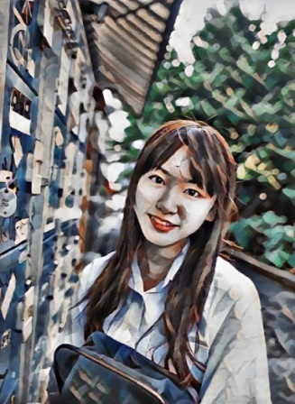 

图2普通渲染结果图 图3人像遮罩渲染结果图

1. **渲染度控制**：

 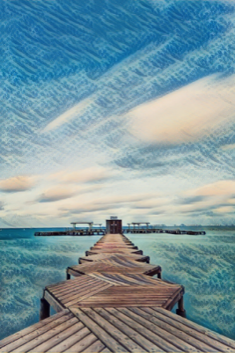 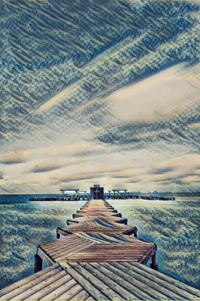

图4原图 图5渲染50% 图6 渲染90%

1. **颜色还原**，用户可以保护结果图颜色不被风格图颜色所覆盖，如下图所示：

 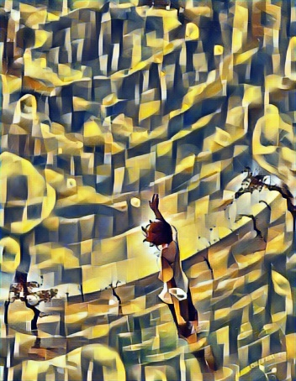 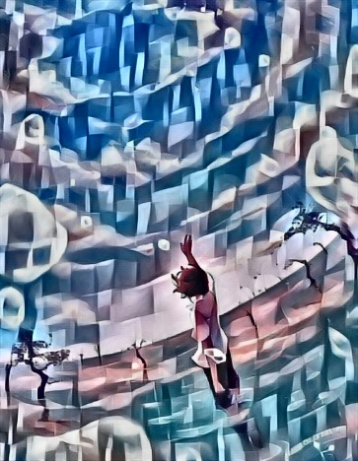

图7原图 图8普通渲染结果 图9颜色保护结果

1. **自定义风格**：用户上传图片自定义风格参数并可分享。

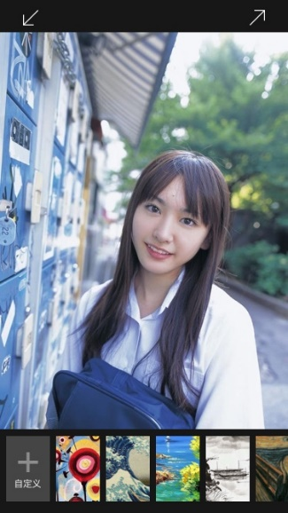 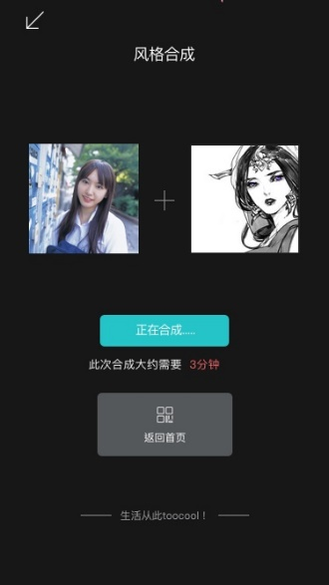

图10风格选择 图11自定义风格

1. **丰富的社交**

系统提供图片风格分享平台，提供点赞及收藏功能，系统将根据用户点赞和收藏的记录，分析计算用户可能感兴趣的内容并个性化推荐。用户在分享平台上看到好看的图片，可“一键抠”应用该图片处理参数于自己的图片上。

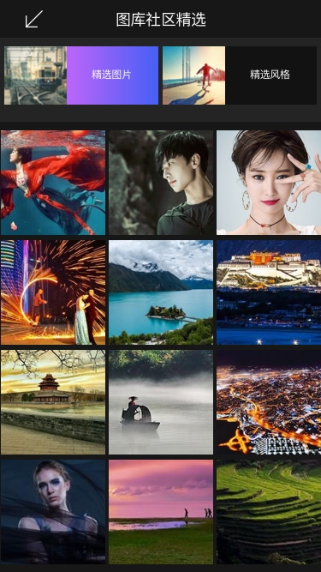 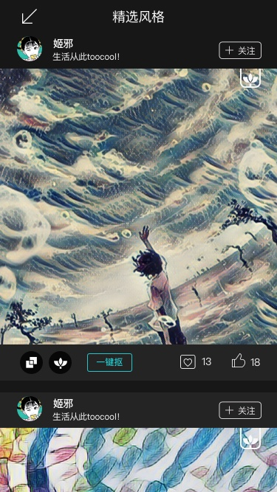

图12社区精选 图13精选风格

1. **提升处理速度**

系统默认风格我们参考相关论文后使用快速风格迁移技术，对于系统默认风格我们提前训练好模型，最终的渲染时间控制在5s之内。而对于用户自定义风格，我们使用较为传统的技术方案，但是对其进行了优化，平均一种风格从“学习”到“渲染”耗时60s左右。风格转化过程如图11所示：

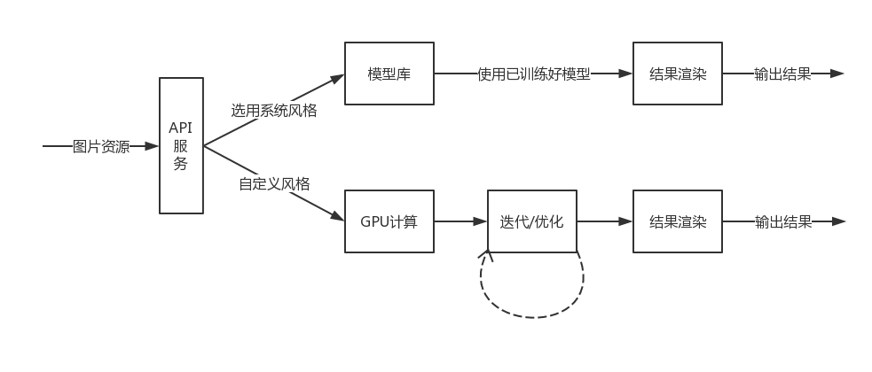

图14 风格转化过程

# 开发工具与技术

1. **系统架构与技术路线**

（1）系统架构图如下图所示，系统展示层为用户层面的功能架构，分为5个功能模块（滤镜处理、贴纸文字处理、风格转化、管理用户信息、社交）；传输层采用http1.1协议并使用OAuth2.0作为安全协议；服务层采用组件式开发，集合了丰富的组件；系统支持层，移动端为android4.0以上，服务端为Ubuntu16.04；系统的基础支持如图所示。

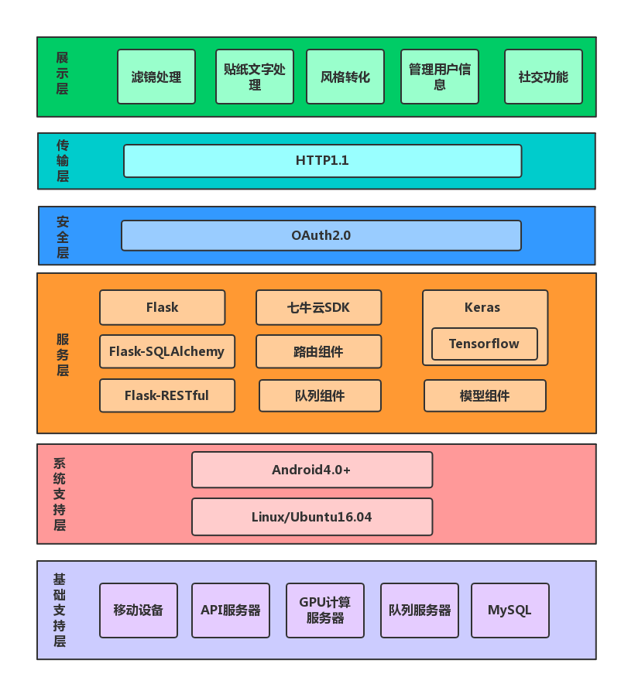

图15 系统架构

（2）移动端主要负责解决界面逻辑方面的问题，并且提供对图片进行简单处理的功能；API服务端主要为移动端和GPU计算服务提供所需资源，并且，API服务端可根据数据库中用户的点赞收藏记录进行个性化推荐计算，并将结果呈现给移动端；GPU计算服务提供图片风格转化处理，可提供自定义风格转化和风格模型转化，并且不断训练新的风格模型；第三方云服务提供图片存储服务。技术路线如图所示：

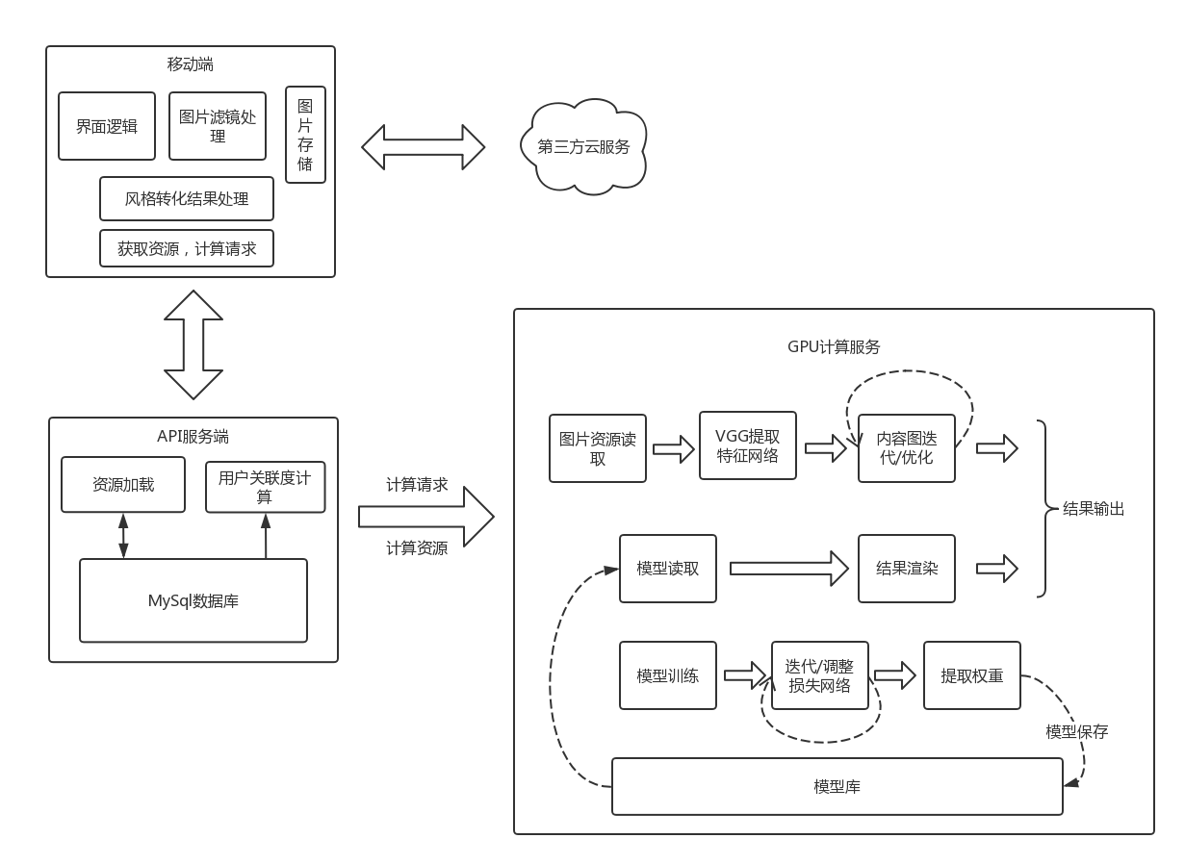

图16 技术路线

1. **技术栈：**
2. 服务端：
3. 开发语言： Python2.7
4. API服务：API服务框架采用Flask框架，并设计Celery设计分布式队列，以保障计算资源的有序使用。
5. GPU计算服务：图像计算框架采用Keras框架，Keras框架后台引擎为TensorFlow，并且使用到Python的numpy库和scipy库，以及openCV的部分图像处理库。
6. 开发工具：PycCharm以及Vim。
7. 安卓端：
8. 开发语言：Java
9. 开源技术框架：Okhttp、RxJava2、Picasso、androidAnnotations
10. 开发工具：Android Studio

# 应用对象

本系统以文艺青年、嘻哈青年以及热爱美图喜欢炫酷的青年为主要用户群体。

# 应用环境

移动端：安卓4.0+

服务端：Ubuntu 16.04

# 结语

目前系统能够满足用户对图片进行美化处理的需求，但是系统以图片风格迁移为核心，所以在风格迁移方面还有很多可优化的问题，这也将是本系统一直所着力解决的问题，无论作品获奖与否，我们团队都将其开发为一个上线项目，并不断地更新与维护。